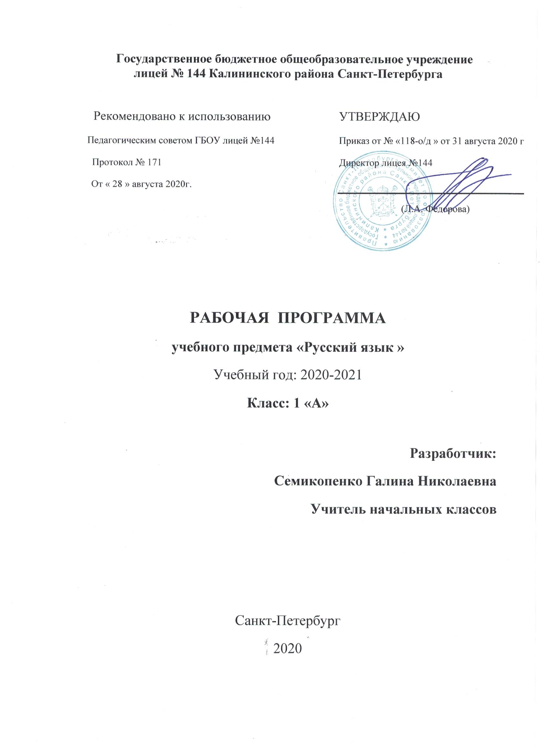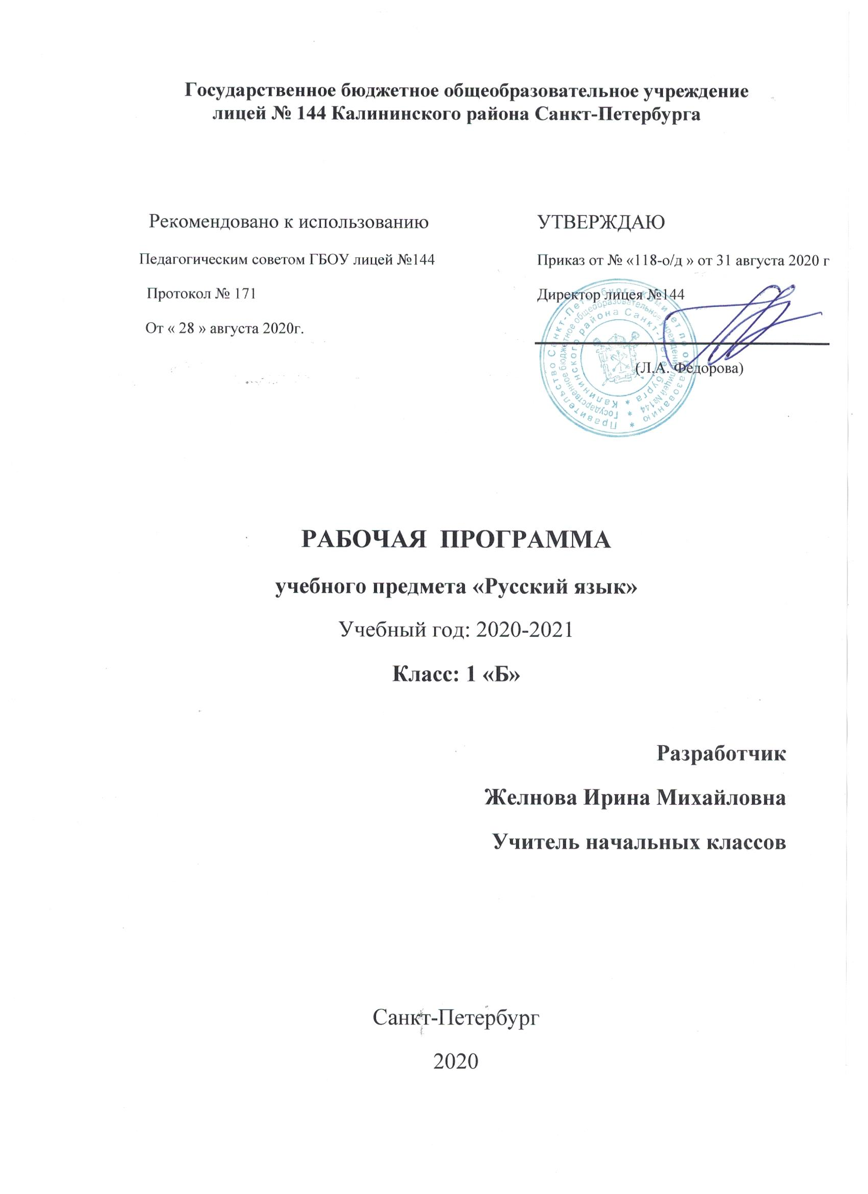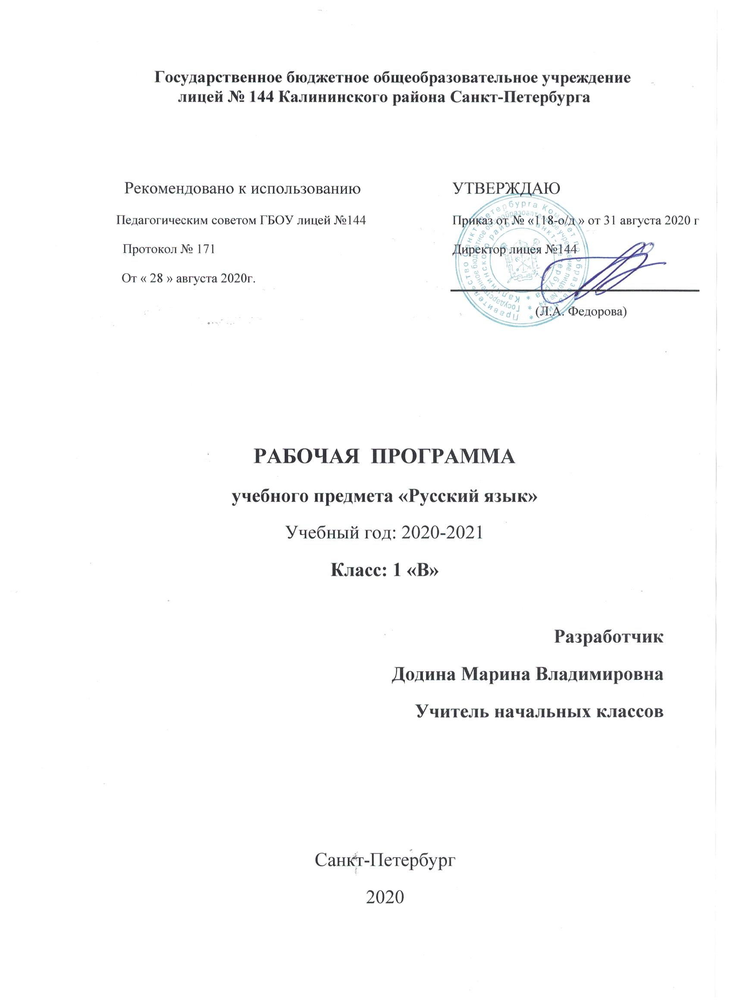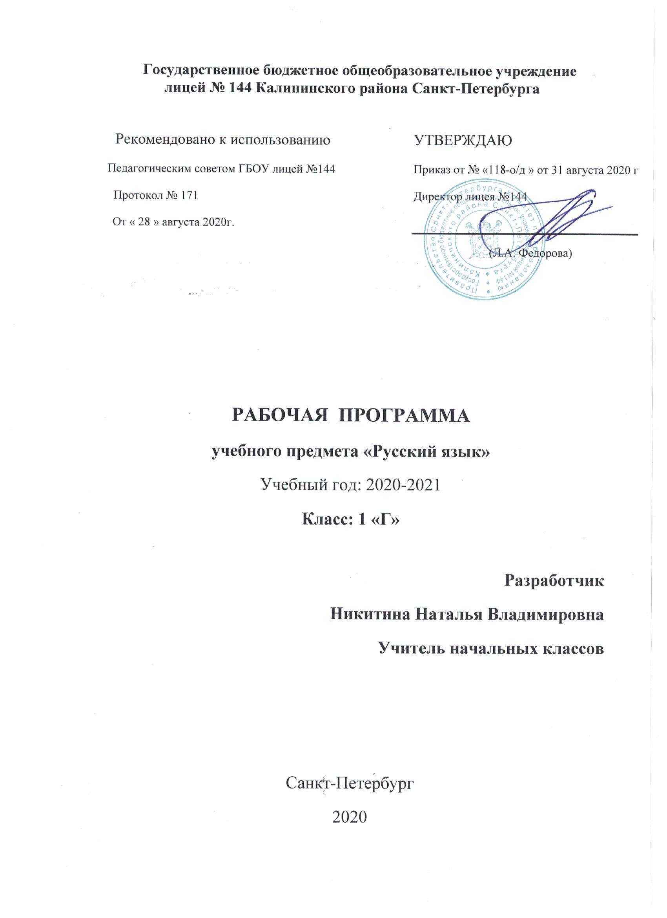

ПОЯСНИТЕЛЬНАЯ ЗАПИСКА

Рабочая программа разработана на основе Федерального государственного образовательного стандарта начального общего образования, Концепции духовно-нравственного развития и воспитания личности гражданина России, авторской программы «Обучение грамоте» В. Г. Горецкого, В.А. Кирюшкиной, Л.А. Виноградской, М.В. Бойкиной, Н.А. Федосовой (УМК «Школа России»), авторской программы «Русский язык» В.П. Канакиной, В. Г. Горецкого (УМК «Школа России»), планируемых результатов начального общего образования.

Цель программы:
- познавательная цель предполагает ознакомление учащихся с основными положениями науки о языке и формирование на этой основе знаково-символического восприятия и логического мышления учащихся;
- социокультурная цель - изучение русского языка - включает формирование коммуникативной компетенции учащихся: развитие устной и письменной речи, монологической и диалогической речи, а также навыков грамотного, безошибочного письма как показателя общей культуры человека.

Задачи:
- развитие речи, мышления, воображения школьников, умения выбирать средства языка в соответствии с целями, задачами и условиями общения;
- освоение учащимися первоначальных знаний о лексике, фонетике, грамматике русского языка;
- овладение обучающимися умениями правильно писать и читать, участвовать в диалоге, составлять несложные монологические высказывания и письменные тексты - описания и тексты-повествования небольшого объёма;
- воспитание у учеников позитивного эмоционально-ценностного отношения к русскому языку, чувства сопричастности к сохранению его уникальности и чистоты; побуждение познавательного интереса к языку, стремления совершенствовать свою речь.

Место предмета в базисном учебном плане:
В соответствии с Образовательной программой школы, рабочая программа рассчитана:
115 часов - обучение письму (период обучения грамоте)(5 часов, 23 учебные недели)
50 часов - русский язык (5 часов, 10 учебных недель)

Учебные пособия, используемые для реализации программного содержания:

1. Прописи. В 4-х ч. / Илюхина В.А. – М.: Просвещение, 2017.
2. Русский язык. 1 класс. Учебник +CD / Канакина В.П. , Горецкий В.Г. – М.: Просвещение, 2017.
3. Рабочая тетрадь к учебнику Русский язык. 1 класс / Канакина В.П. – М.: Просвещение, 2017.
4. Сборник рабочих программ «Школа России» 1-4 классы. – М.: Просвещение, 2017.

Содержание учебного предмета

 | Раздел | Количество часов | Из них
 | Блок «Обучение грамоте» (письму)
1. | Подготовительный период | 20 + 3 часа резерва
2. | Букварный период | 66 часов + 3 часа резерва
3. | Послебукварный период | 22 часов + 1 час резерва | Проект «Живая Азбука».
 | Итого: | 115
 | Блок «Русский язык»
4. | Наша речь. | 2
5. | Текст, предложение, диалог. | 3
6. | Слова, слова,  слова… | 4
7. | Слово и слог. Ударение. | 6
8. | Звуки и буквы. | 30 | Проект  «Скороговорки».  Составление сборника  «Весёлые  скороговорки».
9. | Резерв | 5
 | Итого: | 50
 | Всего: | 132

В курсе обучения грамоте в УМК «Школа России» выделяются три периода:
- Подготовительный (добукварный) период.
- Букварный период.
- Послебукварный период.
Цель программы:
- заложить основы формирования функционально грамотной личности
- обеспечить языковое и речевое развитие ребенка, помочь ему осознать себя носителем языка
- создать условия для формирования первоначального навыка чтения как одного из важнейших видов речевой и мыслительной деятельности

Задачи подготовительного периода:
Развитие
- фонематического слуха детей;
- умения вычленять звуки из слова;
- производить слого-звуковой и звуковой анализ слов;
- сравнивать звуки в похоже звучащих словах.
- Введение понятий: слово; предложение; гласные; ударение; слог.
Обучение
- подбору разных слов для называния одного и того же предмета;
- составлению схемы слова;
- составлению предложения по картинкам;
- изображению предложения в виде схемы.

Задачи букварного периода:
- введение и закрепление позиционного принципа чтения;
- обучение слого-звуковому и звуко-буквенному анализу слова (орфографическая пропедевтика);
- анализ печатного и письменного образа буквы;
- упражнения в написании элементов букв, букв, соединений, слов и предложений;
- упражнения в списывании слов, предложений, текстов с печатного образца
- обогатить словарь учащихся и развивать устные (слушание и говорение) и отчасти письменные (письмо) виды речи
- развивать фонематический слух
- научить делить предложения на слова, слова на слоги, слоги на звуки, устанавливать порядок следования звуков в слове, связь между звуками
- учить обозначать звуки буквами, составлять и читать слоги и слова, овладевать процессом сознательного, правильного и плавного слогового и частично целым словом чтения предложений и связных текстов
- учить устанавливать их взаимосвязи и последовательность; обращаться к помощи звукобуквенных и слоговых схем, схематической записи предложений
- совершенствовать речевой аппарат
- вырабатывать отчётливое и достаточно громкое правильное произношение слов, слогов, звуков.

Задачи послебукварного периода:
- развивать умение слушать, осмысленно и полно воспринимать речь окружающих
- учить пересказывать прочитанное, рассказывать о своих наблюдениях за изменениями природы и характера труда людей в разное время года, о содержании детских книг, отдельных иллюстраций, репродукций картин
- формировать сознательное, правильное, плавное слоговое чтение, с частичным переходом на чтение целыми словами, элементарными умениями и навыками работы с текстом и книгой
- развивать связную речь, повышать культуру речевого общения
- совершенствовать звуковую, произносительную речь детей, устранять недочёты произношения

Обучение письму.
Фонетика. Звуки речи. Осознание единства звукового состава слова и его значения. Установление числа и последовательности звуков в слове. Сопоставление слов, различающихся одним или несколькими звуками. Составление звуковых моделей слов. Сравнение моделей различных слов.
Подбор слов к определённой модели. Различение гласных и согласных звуков, гласных ударных и безударных, согласных твёрдых и мягких, звонких и глухих. Слог как минимальная произносительная единица. Деление слов на слоги. Определение места ударения. Смыслоразличительная роль ударения.
Графика. Различение звука и буквы: буква как знак звука. Овладение позиционным способом обозначения звуков буквами. Буквы гласных как показатель твёрдости-мягкости согласных звуков. Функция букв е, ё, ю, я. Мягкий знак как показатель мягкости предшествующего согласного звука. Знакомство с русским алфавитом как последовательностью букв.
Чтение. Формирование навыка слогового чтения. Плавное слоговое чтение и чтение целыми словами со скоростью, соответствующей индивидуальному темпу ребёнка. Осознанное чтение слов, словосочетаний, предложений и коротких текстов. Чтение с интонациями и паузами в соответствии со знаками препинания. Развитие осознанности и выразительности чтения на материале небольших текстов и стихотворений. Знакомство с орфоэпическим чтением (при переходе к чтению целыми словами). Орфографическое чтение (проговаривание) как средство самоконтроля при письме под диктовку и при списывании.
Письмо. Усвоение гигиенических требований при письме. Развитие мелкой моторики пальцев и свободы движения руки. Развитие умения ориентироваться на пространстве листа в тетради и на пространстве классной доски. Овладение начертанием письменных прописных и строчных букв. Письмо букв, буквосочетаний, слогов, слов, предложений с соблюдением гигиенических норм. Овладение разборчивым, аккуратным письмом. Письмо под диктовку слов и предложений, написание которых не расходится с их произношением. Усвоение приёмов и последовательности правильного списывания текста. Овладение первичными навыками клавиатурного письма. Понимание функции небуквенных графических средств: пробела между словами, знака переноса.
Слово и предложение. Восприятие слова как объекта изучения, материала для анализа. Наблюдение над значением слова. Различение слова и предложения. Работа с предложением: выделение слов, изменение их порядка. Интонация в предложении. Моделирование предложения в соответствии с заданной интонацией.
Орфография. Знакомство с правилами правописания и их применение:
- раздельное написание слов;
- обозначение гласных после шипящих (ча-ща, чу-щу, жи-ши);
- прописная буква в начале предложения, в именах собственных;
- перенос слов по слогам без стечения согласных;
- знаки препинания в конце предложения.

К концу изучения блока «Русский язык. Обучение письму» учащиеся научатся:
- называть все звуки и буквы русского языка, осознавать их основные различия;
- вычленять отдельные звуки в словах, определять их последовательность;
- различать гласные и согласные звуки;
- соблюдать правила посадки, положения тетради, ручки при письме;
- чётко, без искажений писать строчные и заглавные буквы, соединения, слова;
- выделять слова, предложения из потока речи;
- правильно списывать слова и предложения, написанные печатным и рукописным шрифтом.
К концу изучения блока «Русский язык. Обучение письму» учащиеся получат возможность научиться:
- слышать интонацию конца предложения, определять количество произнесённых предложений; выделять из предложения слова, определять их количество;
- при письме букв выбирать их соединение с учётом начертания следующей буквы;
- выделять последовательность звуков слова, характеризовать каждый звук;
- оценивать качество своего письма; сравнивать самостоятельно написанное предложение с образцом.

Технологии, используемые на уроках
- Проблемно-диалогическая – это тип обучения, обеспечивающий творческое усвоение знаний учащимися по средствам специально организованного учителем диалога. Учитель сначала в побуждающем или подводящем диалоге помогает ученикам поставить учебную проблему, т.е. сформулировать тему урока или вопрос для исследования. Тем самым вызывая у школьников интерес к новому материалу, формулируя познавательную мотивацию. Затем по средствам побуждающего или подводящего диалога учитель организует поиск решения, или открытия нового знания. При этом достигается подлинная понимание учениками материала, ибо нельзя не понимать то, до чего додумался сам.
- Технология продуктивного чтения – это единая для всех уроков технология чтения текста, основанная на природосообразной технологии формирования типа правильной читательской деятельности.

Сама технология включает в себя 3 этапа.

1 этап. Работа с текстом до чтения (прогнозирование содержания, создание мотивации чтения).

2 этап. Работа с текстом во время чтения (вычитывание фактуальной и подтекстовой информации; комментированное чтение, диалог с автором).

3 этап. Работа с текстом после чтения (обобщающая беседа, формулирование главной мысли текста, творческие задания).

3. Технология оценивания образовательных достижений (учебных успехов) – это система правил и алгоритмов, позволяющая развивать у учащихся умения самооценки.

В 1 классе будут использоваться следующие правила.

1-е правило (различие оценки и отметки). Учитель и ученики привыкают различать словесную оценку любых действий и отметку – знак за решение учебной задачи (предметной или метапредметной).

В 1 классе вместо бальных отметок допустимо использовать только положительную и не различаемую по уровням фиксацию:

- учитель у себя в таблице результатов ставит «+»,

- ученик у себя в дневнике или тетради также ставит «+» или закрашивает кружок(«Личный ежедневник первоклассника»)

2-е правило (самооценка). Ученики в диалоге с учителем обучаются самостоятельно оценивать свои результаты по «Алгоритму самооценки».

В 1 классе алгоритм состоит из 4-х вопросов:

1. Какое было задание? (учимся вспоминать цель работы)

2. Удалось выполнить задание? (учимся сравнивать результат с целью)

3. Задание выполнено верно или не совсем? (учимся находить и признавать ошибки)

4. Выполнил самостоятельно или с чьей-то помощью? (учимся оценивать процесс)

Личностные, метапредметные и предметные результаты изучения курса «Обучение грамоте»в начальной школе
Личностными результатами изучения предмета являются следующие умения:
-осознавать роль языка и речи в жизни людей;
-эмоционально «проживать» текст, выражать свои эмоции;
-понимать эмоции других людей, сочувствовать, сопереживать;
-высказывать своё отношение к героям прочитанных произведений, к их поступкам.
Средство достижения этих результатов – тексты литературных произведений из Букваря и Метапредметными результатами изучения курса является формирование универсальных учебных действий (УУД).

Регулятивные УУД:
- определять и формулировать цель деятельности на уроке с помощью учителя;
- проговаривать последовательность действий на уроке;
- учиться высказывать своё предположение (версию) на основе работы с материалом учебника;
- учиться работать по предложенному учителем плану
Средством формирования регулятивных УУД служат технология продуктивного чтения и проблемно-диалогическая технология.
Познавательные УУД:
- ориентироваться в учебнике (на развороте, в оглавлении, в условных обозначениях);
- находить ответы на вопросы в тексте, иллюстрациях;
- делать выводы в результате совместной работы класса и учителя;
- преобразовывать информацию из одной формы в другую: подробно пересказывать небольшие тексты.
Средством формирования познавательных УУД служат тексты учебников и их методический аппарат, обеспечивающие формирование функциональной грамотности (первичных навыков работы с информацией).
Коммуникативные УУД:
- оформлять свои мысли в устной и письменной форме (на уровне предложения или небольшого текста);
- слушать и понимать речь других;
- выразительно читать и пересказывать текст;
- договариваться с одноклассниками совместно с учителем о правилах поведения и общения и следовать им;
- учиться работать в паре, группе; выполнять различные роли (лидера, исполнителя).
Средством формирования коммуникативных УУД служит технология продуктивного чтения и организация работы в парах и малых группах.

Материально-технические средства для реализации программы
Демонстрационные и печатные пособия
– Магнитная доска.
– Комплект демонстрационных таблиц к «Русской азбуке» В.Г. Горецкого.
– Набор печатных букв, слогов.
– Касса букв и сочетаний.
– Детские книги разных типов и жанров из круга детского чтения.
– Наборы сюжетных (и предметных) картинок в соответствии с тематикой, определенной в стандарте начального образования по литературному чтению (в том числе в цифровой форме).
– Наборы иллюстраций к изучаемым произведениям.
– Настольные развивающие игры.
– Демонстрационное пособие «Картинный словарь».
– Таблички со словарными словами, изучаемыми в курсе «Русский язык» в первом классе.
– Демонстрационные таблицы по русскому для первого класса.
– Демонстрационная таблица «Алфавит».
– Плакат «Правильно сиди при письме».
Технические средства обучения
– Персональный компьютер.
– Мультимедийный проектор.
– Интерактивная доска.

Электронные ресурсы:
1. nsportal.ru
2. pedsovet.su
3. rabochieprogrammy.htm
4. UchMag.ru
5. standart.edu.ru

Материально-технические средства для реализации программы
Демонстрационные и печатные пособия
– Магнитная доска.
– Комплект демонстрационных таблиц к «Русской азбуке» В.Г. Горецкого.
– Набор печатных букв, слогов.
– Касса букв и сочетаний.
– Детские книги разных типов и жанров из круга детского чтения.
– Наборы сюжетных (и предметных) картинок в соответствии с тематикой, определенной в стандарте начального образования по литературному чтению (в том числе в цифровой форме).
– Наборы иллюстраций к изучаемым произведениям.
– Настольные развивающие игры.
– Демонстрационное пособие «Картинный словарь».
– Таблички со словарными словами, изучаемыми в курсе «Русский язык» в первом классе.
– Демонстрационные таблицы по русскому для первого класса.
– Демонстрационная таблица «Алфавит».
– Плакат «Правильно сиди при письме».
Технические средства обучения
– Персональный компьютер.
– Мультимедийный проектор.
– Интерактивная доска.

Электронные ресурсы:
1. nsportal.ru
2. pedsovet.su
3. rabochieprogrammy.htm
4. UchMag.ru
5. standart.edu.ru

